Rendelés lezárása
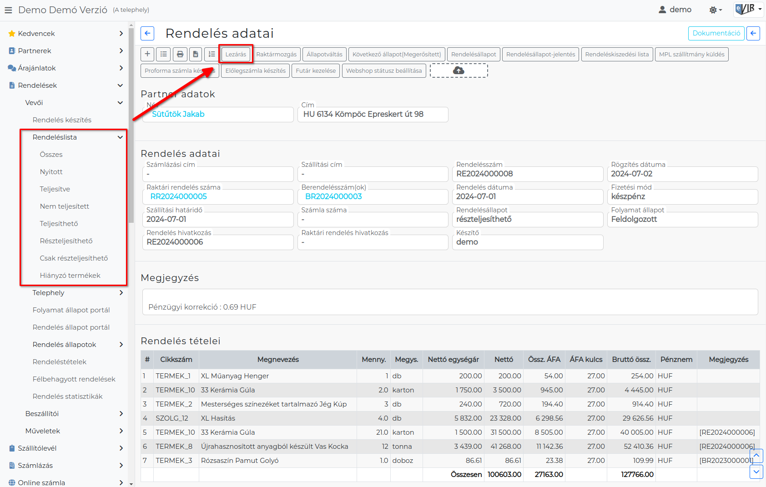
Ha a vevői rendelés nem kerül teljesítésre (mert pl. a vevő visszamondta a megrendelést), akkor lehetőség van a rendelés lezárására.
- Ezt bármelyik olyan listából el lehet végezni, ahonnan magát a rendelést meg lehet nézni.
Például: Rendelések → Vevői → Rendeléslista menüpontból elindulva,
- a rendelés nézet navigációs részén levő Lezárás funkcióval. Ebben az esetben a rendszer igény szerint lehetőséget biztosít a lezárandó megrendeléshez tartozó raktárban levő termékek áthelyezésére más raktárba.

Rendelés lezárás űrlap
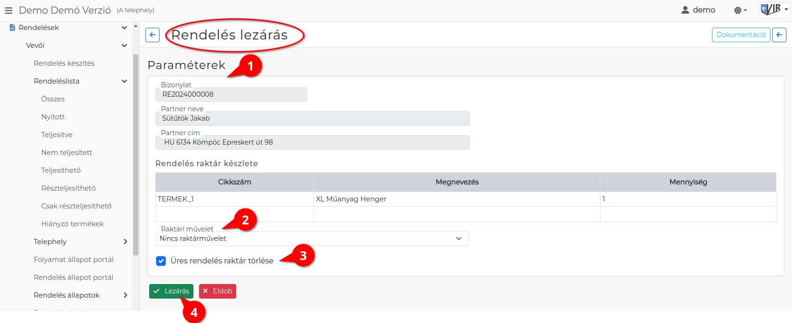
- A Paraméterek területen a bizonylat adatai láthatóak, ezek nem módosíthatók:
  - Bizonylatszám
  - Partner neve
  - Partner címe
  - Rendelés raktár készlete: A listában azok a tételek láthatóak, amelyek vagy raktárból vagy egy másik bizonylat rendelés raktárából kerültek a rendelésre és szükséges ezek elhelyezése a lezárás után.
A tétel adatai:
    - Cikkszám
    - Megnevezés
    - Mennyiség
- Raktári művelet beállítása szükséges. Ki kell választani, hogy mi történjen a Rendelés raktár készlete listában lévő termékekkel a lezárás után.
  - Nincs raktárművelet
Ha van raktárművelet, akkor raktárközi mozgás bizonylat készül a cél raktár és a forrás raktár megjelölésével.
Ezek a következők:
  - Termékek előző raktárba visszamozgatása: Amelyik raktárból érkeztek a bizonylatra, oda kerülnek vissza.
  - Termékek adott raktár kódja (Adott raktár neve) raktárba mozgatása: A raktárak közé rögzített áru raktárak közül lehet választani.
  - Termékek rendelésszám (… számú rendelés raktára) raktárba mozgatása: Rendelés bizonylatok raktáraiba lehet átmozgatni.
- Üres rendelés raktár törlése: Ha a tételek átmozgatásra kerültek másik raktárba, akkor a jelölő négyzet kipipálásával törölhető az üres rendelés raktár.
- | Lezárás | gombra kattintás után a rendelés teljesítve állapotba kerül és már nincs lehetőség a módosítására, elszámolására.
A Rendeléslistákban a Számla száma oszlopban megejelenik a lezárt felirat.

